金笛邮件全
实施指南



电话：010-82356575/76/77 传真：010-82356575-6004
北京春笛网络信息技术服务有限公司
中国·北京市海淀区知春路23号
863软件园量子银座903
www.mailer.cn

目 录
金笛邮件实施前的准备工作 - 3 -
金笛邮件硬件参考配置 - 4 -
JDMail V3.*简明安装手册 - 6 -
POP自动收信 - 13 -

金笛邮件实施前的准备工作
编号 | 项目 | 描述 | 要求
1 | 域名申请 | 通过域名注册机构申请邮件系统所使用的域名。 | 域名已经申请，并具有DNS管理权限  之前贵公司之前邮件服务是通过代理方式管理的，可以正常使用，域名应该是没有问题的。
2 | 网络IP地址（独立）、子网掩码、网关、DNS | 邮件服务器网络配置所需的地址 | 网络地址已经分配，能上互联网
3 | DNS MX记录指向修改 | MX 指DNS中的邮件交换记录 | MX指向邮件服务器IP
4 | 用户账户数据准备 | 按照要求准备一份邮件系统中要创建的用户名单（excel格式），  包含邮件地址用户名 (分隔) 密码 (分隔) 姓名 (分隔)。 | 用户命名规范，信息准确无误
5 | 用户账户数据导入 | 通过导入程序，批量创建用户 | 通过邮件系统管理界面，直接批量创建用户。
6 | 用户邮件数据导入 | 将原邮件系统上都邮件导入到JDMAIL邮件系统中
7 | 邮件与OA系统集成 | 将邮件系统登录接口提供给OA系统

金笛邮件硬件参考配置

- 参考环境要求

备注：以下为目前主流服务器参考配置，不是硬性要求，仅供参考。
  - 硬件
HP 388 G7、HP360 G7、存储设备
HP 388 G7
HP 388 G7参数：
处理器系列 | 英特尔® 至强® 5600 系列
处理器数 | 2
最大内存 | 192G(邮件系统，视用户数而定，一般4-8G即可)
内存插槽 | 18个DIMM 插槽
内存 | PC3-10600R RDIMM DDR3 或 PC3-10600E UDIMM DDR3
扩展槽 | 最多6个
网络控制器 | (2) 个 1GbE NC382i 多功能双端口
驱动器 | 最大 16 个 SFF SAS/SATA; 带可选备用硬盘盒
标准存储连接 | 热插拔 2.5 英寸 SAS; 热插拔 2.5 英寸 SATA; 热插拔 3.5 英寸 SAS; 热插拔 3.5 英寸 SATA
显卡 | 高达 150 瓦显卡支持（不支持双倍宽外形）
存储控制器 | (1) 个集成的智能阵列 P410i
电源类型 | 高性能机型上标配冗余功能，入门机型和基本机型上冗余功能可选
处理器高速缓存 | 12 MB 三级高速缓存
外形（完全配置） | 2U
远程管理软件 | iLO 3
HP 360 G7
HP 360 G7参数：
处理器系列 | 英特尔® 至强® 5600 系列或5500系列
处理器数 | 2
最大内存 | 192G(邮件系统，视用户数而定，一般4-8G即可)
内存插槽 | 18个DIMM 插槽
内存 | DDR3 RDIMM 或 UDIMM
扩展槽 | 2
网络控制器 | 2 个NC382i双口千兆以太网卡, 4 端口
驱动器 | 4 个 SFF SAS/SATA/SSD 或; 8 个 SFF SAS/SATA/SSD
标准存储连接 | 4 个 SFF SAS/SATA/SSD 或; 8 个 SFF SAS/SATA/SSD
显卡 | 主板集成
存储控制器 | (1) 个集成的智能阵列 P410i
电源类型 | 热插拔冗余电源
处理器高速缓存 | 12 MB 三级高速缓存; 4 MB 三级高速缓存
外形（完全配置） | 1U
远程管理软件 | 带 iLO 高级软件包的 Insight Control (iLO 3)

（备注：以上配置参考不带硬盘，硬盘大小根据自身使用情况决定即可。例如100个用户，每人想用1G空间，那么，满载邮件数据，需要100G的硬盘，当然还需要考虑系统安装的空间）

JDMail V3.*简明安装手册

JDMail V3.14 简明安装手册
JDMail V3.14 简明安装手册（3.1*版本通用）

邮件系统下载:http://mail.mailer.com.cn/download

JDMail for Windows快速安装及使用

一、安装及启动服务
1. 直接双击jdmail-win-3.1*.exe文件即可开始安装，安装时选择邮件系统的安装路径，默认安装目录是c:jdmail。
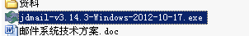
注意：
如果重新安装jdmail，请先卸载已经安装的jdmail，并确保安装目录内没有任何文件存在。卸载jdmail需要使用控制台确保所有服务已经不再运行，并退出控制台后再行卸载。另外需要注意，安装路径中不能出现中文。(卸载时请注意备份资料)
2. 安装完毕后，系统会提示“你的系统需要立刻重启以使配置生效”。重启电脑登录后，自动启动金笛邮件系统控制台，点击“金笛Mail服务”和“金笛Web服务”，启动邮件服务程序。
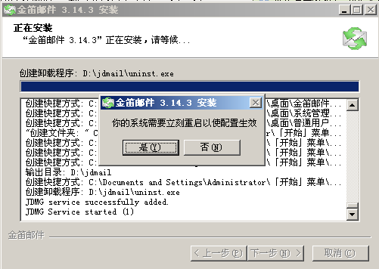
3. 打开浏览器，访问http://localhost/jdwa/ （或者双击桌面“系统管理登录”，这种访问方式仅对服务器本身操作有效，其他远程访问，请用ip地址后面加/jdwa方式访问）进入系统管理界面。系统默认管理员帐号为admin，密码为111111。请正式启用系统前，一定要修改admin密码。
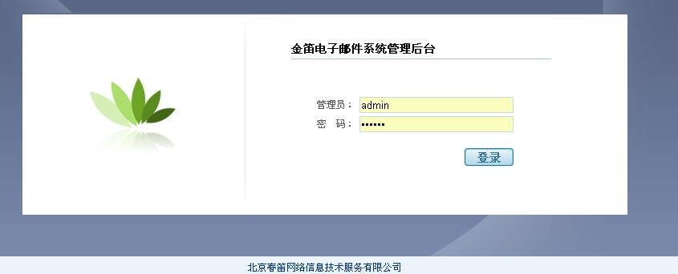

4. 打开浏览器，访问http://localhost/ （或者双击桌面“普通用户登录”）进入用户登录界面，输入正确的信息，即可使用jdmail。
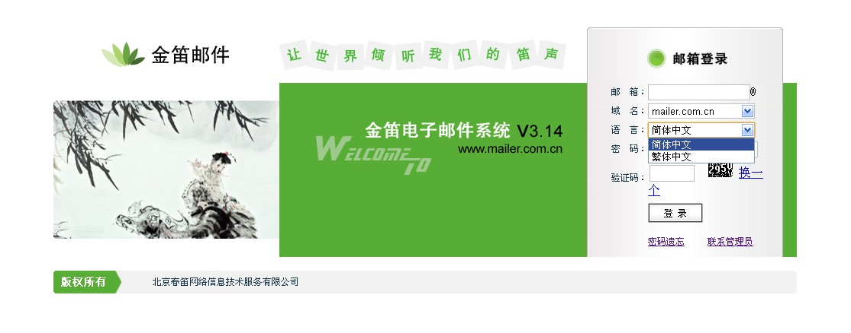

二、使用与管理
注意：
正式启用购买本邮件系统，注册码由我们公司所授权。后台“注册码管理”填写相应的信息，域填写“授权的”域的名称，其余信息均可按照授权证书操作；
1. 在“域管理”与“用户管理”里添加相应的域及用户。
创建域：域管理--添加，输入域名，如test.com，修改下面的邮箱空间限制，然后点击添加按钮。【邮箱空间限制：每个用户的邮箱空间大小，包括了收件箱、发件箱、草稿箱、回收站、垃圾箱】
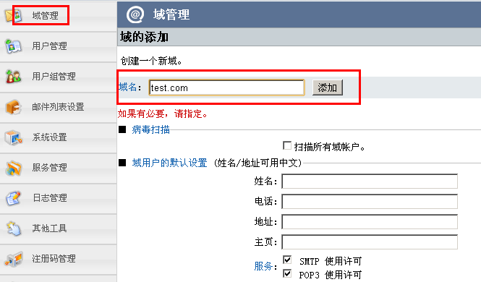
创建用户：先创建个postmaster用户。【也可以用其他的用户名,这个是管理员的邮件地址，用于发送退信】
用户管理--添加，选择所属域，输入用户名postmaster和密码，点击添加即可。
然后再创建其他的测试用户。
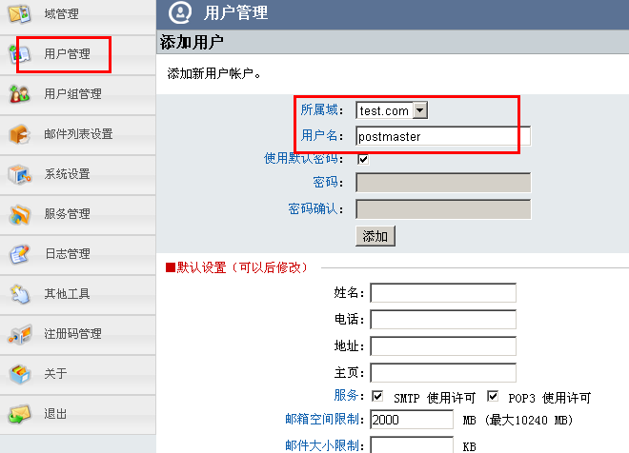
2. 在后台“环境设置”下的“JDWA环境设置”下进行修改相应的内容；同时在“JDMail环境设置“下进行修改。
JDWM环境设置：系统设置--环境设置--JDWM环境设置--基本设置，管理员邮件地址输入：postmaster@mailer.com.cn【即您创建的管理员邮件地址】，然后保存即可。
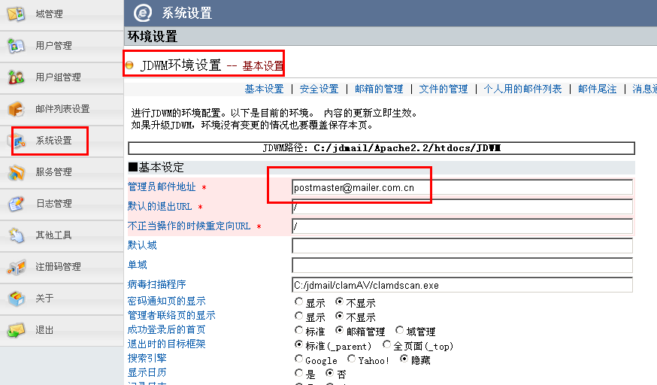
JDWA环境设置：系统设置--环境设置--JDWA环境设置--postmaster的邮件地址，输入postmaster@mailer.com.cn【即您创建的管理员邮件地址】，保存即可。
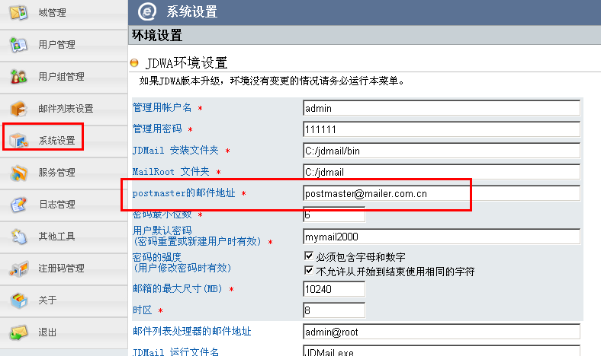
JDMail环境设置：系统设置--环境设置--JDMail环境设置，根据自己的域名和解析进行输入【比如域名为：test.com】
根域(RootDomain)： test.com
POP缺省域(POP3Domain): test.com
postmaster邮件地址(PostMaster): test@ test.com
SMTP HELLO域(HeloDomain): mail. test.com
SMTP Server显示域(SmtpServerDomain): test.com

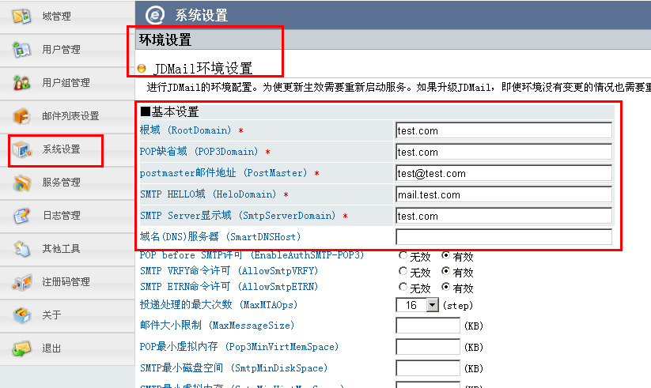
以上设置修改完毕，保存，邮件系统即可正常使用了。
3. 常见的问题：
1）邮件系统所占的端口为80，修改文件：Apache2.2/conf/httpd.conf
Listen 80
将80改为其它端口，重新启动JDWeb服务进程，即可。
2) 如何设定开机后自动启动JDMail？
如果希望每次开机都自动启动金笛邮件服务，windows版本可通过控制面板 → 管理工具 →服务，找到JDMail和JDWeb这2个服务，点右键，在属性中设为自动即可。
3） 如何定制修改登录界面？
如果希望更改登录界面风格，windows版本可以到c:jdmailApache2.2htdocsjdwm , 修改login.cgi文件即可。
4) 如果不能接收外部邮件，请检查域名的MX记录是否已经指向所安装的邮件服务器。

POP自动收信

POP3自动收信
想使用pop3功能导入其他邮箱收件箱内容到金笛邮件当中,必须在需要到处数据的目标邮箱中开启POP3/SMTP服务，下面以QQ邮箱为例
首先开启QQ邮箱中的POP3/SMTP
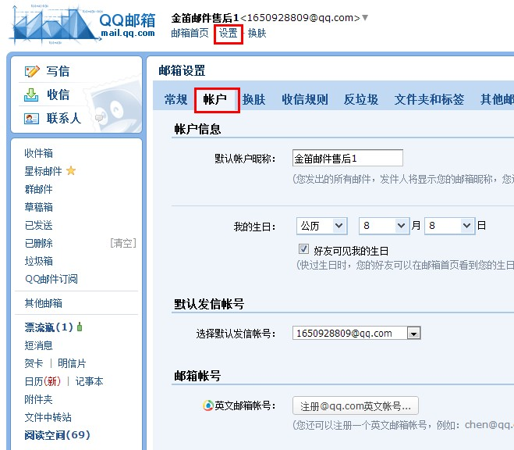
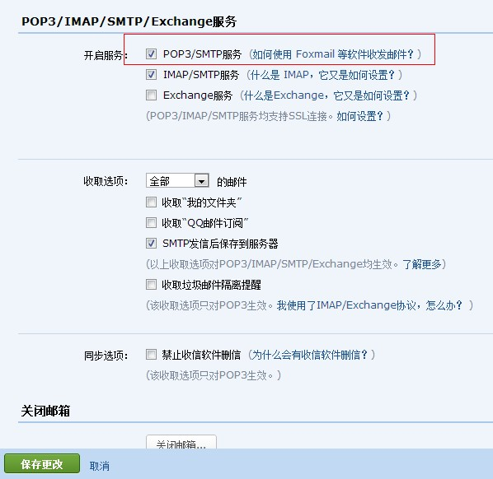
然后保存

用户进入到金笛邮件页面，选择设置---POP收信
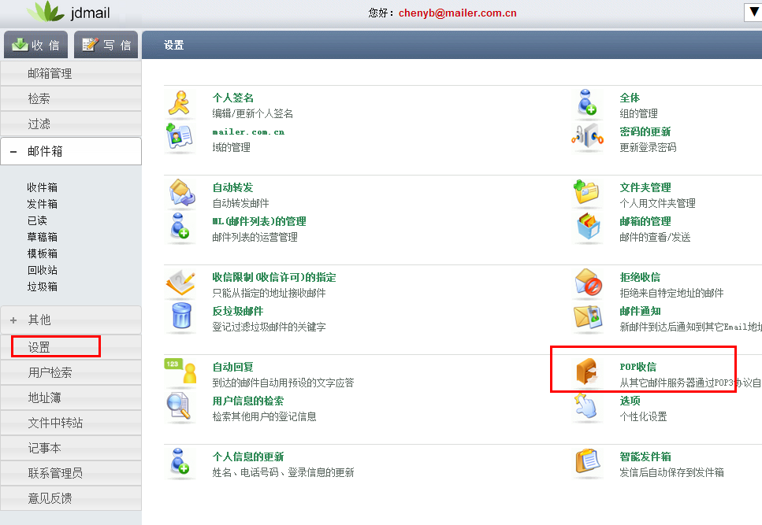
填写POP3服务器，用户名，密码，注意勾选保留服务器备份，具体设置如下图
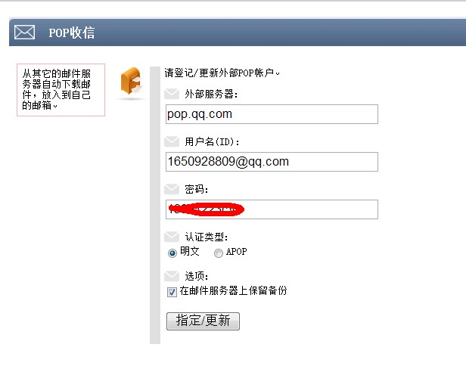

最后点击“指定/更新” 即可。稍等一段时间后，收件箱中的数据，就回全部下载完毕。

以上四大步骤全部实施完毕，您的系统就已经可以通畅运行了！

成绩只代表过去…我们坚信：只有为客户创造价值，才是金笛最大的价值

